Durée : une heure quinze
Tous publics (12 ans minimum)

Conception et écriture, contes : Philippe Sizaire

Accordéons : Laurent Peuzé (diatonique) ou Lise Cherhal (chromatique)

Spectacle joué plus de 60 fois depuis sa création en 2003
en théâtres, festivals, cafés, bibliothèques, milieu rural etc.
en France, Suisse, Pologne

Mise en jeu : Élodie Retière

Conception lumières : Cédric Cartier

aiMe les mots dits c/o Philippe Sizaire : 06 76 31 65 44 + contact@philippesizaire.com
www.philippesizaire.com
C’EST MIEUX AILLEURS

Le spectacle

Contes et accordéon tout public (de douze ans à plus d’âge).

À l’origine, des contes traditionnels, qui ont traversé les âges, les pays. “La chemise de l’homme heureux”, “La soupe au caillou”... Des graines d’histoires semées au gré des lectures, des rencontres. Arrosez d’un peu d’imagination. Apprenez la patience. Les graines d’histoires finissent par germer. Des personnages naissent. Ils grandissent, ils prennent nom. Ils ont envie qu’on les raconte.

Il y a Marcel, un patron de café-bar-épicerie qui a perdu son bonheur.
Il y a Germaine, une vieille couturière qui essaie de repriser le trou laissé par l’absence dans son cœur.
Il y a Marie, une nouvelle au village pour qui l’amour attend son heure

Des gens d’ici qui cherchent l’ailleurs en eux, et des gens d’ailleurs qui s’en viennent voir ici si leur bonheur y est.

Des êtres seuls avec les autres.

Les autres, ce sont : les alcooliques professionnels, amateurs et débutants ; les gars de l’équipe de foot, pour qui tout étranger est potentiellement un adversaire ; un curé qui a perdu foi en les hommes ; un polonais comme le Pape ; le facteur qui, une fois finie la tournée de la Poste, paie la sienne au bistrot ; un riche à qui l’ombre de l’arbre d’un pauvre cache le soleil ; un patron, délaissé par la patronne, qui tâte de la libération féminine au mauvais endroit ...

Il y a aussi un petit sourire sous une grosse moustache, la souris grise de l’ennui qui fait son nid dans la nuit, des nappes à carreaux rouges et blancs, une maison au trois rue des Troubadours avec vue sur espoir ... et même un ordinateur avec une fenêtre ouverte sur l’aventure !

Il y a Philippe Sizaire aux mots, accompagné des deux accordéons diatoniques de Laurent Peuzé, ou du chromatique rouge et de la voix de Liz.

Il y a des larmes qui éclatent de rire ...

les souvenirs des uns qui parlent à la mémoire de tous ...

l’odeur du café trois fois bouillu, des bruits qui troublent le silence comme une eau, une lumière de matin d’hiver, tout un monde de sensations qui se réveille...

une voix qui descend au plus profond de nous pour remonter à la surface en bulles de rêve qui pétillent dans les yeux.

Et ça dure une heure quinze environ…

La Presse a dit …

« L’émotion guette au détour de chaque histoire, de chaque phrase, de chaque silence. Prenant le public à témoin, le conteur frissonne d’émoi, tricote l’humour, conjugue la poésie en quête d’un ailleurs pour ses personnages. Son théâtre d’ailleurs n’a pas fini d’étonner » (Presse Océan, novembre 2003)

« Avec des mots simples, tendres et amusants, le conteur offre un réel bonheur aux spectateurs. » (Ouest France, avril 2004)

« Le public n’a pas eu à regretter son déplacement ... Une galerie d’histoires et de personnages, un point de rencontres, le bistrot, où comme à l’église les piliers veillent, un bonheur qui est tout près, entre deux rengaines de piano à bretelles, entre émotion, poésie et sourire. » (Ouest France, mai 2004)
C’EST MIEUX AILLEURS

Le conteur

raconté par lui-même

Je suis né, il le fallait bien. À Paris, mettons, de la rencontre d’un breton et d’une bordelaise.
J’ai toujours eu du mal à pousser des racines sous le pavé de la capitale (si l’on excepte les salles de spectacle où elles ont trouvé un terreau assez favorable). Alors des racines, je m’en invente ici et là. Multiples, elles s’étendent dans mon rapport aux autres, à l’Autre. Elles naissent de la rencontre, qui toujours nous surprend.
Je cherche. Souvent, c’est quand je cesse de chercher que je trouve.
À chaque réponse, j’invente une question. Ça n’use pas plus que de l’eau coulant sur de l’eau. J’espère que quand la source se tarira, je n’y serai plus.

C’est grâce à Brassens que je raconte des histoires.
Le petit sourire sous la grosse moustache de Marcel, le patron du café-bar-épicerie dans C’est Mieux Ailleurs, c’est un peu celui de Tonton Georges. Brassens, disait Brel, a le plus beau sourire d’homme qui soit. Je suis assez d’accord avec Brel. Le sourire de Brassens, c’est comme celui du chat dans Alice au Pays des Merveilles : Brassens parti, le sourire est encore là. Dans nos cœurs.
Quand j’étais tout petit, Brassens me racontait des histoires. Je les aimais. Plus tard, je les ai comprises.
J’ai retenu la leçon d’exigence et de bonheur du bon maître, et de ses histoires en/chantées. Elles racontent modestement un petit monde où l’on aperçoit le grand, et disent sans ostentation leurs leçons de vie, de générosité, d’humanité, d’amitié, de colère. «Gare au gorille !», plutôt que «Mort à la peine de mort !». Mourir pour des idées, non. Mais vivre de ses convictions et les changer en un art qui pour être qualifié de mineur n’en est pas moins essentiel.

C’est grâce à Abbi Patrix et à Philippe Caubère que j’ai fait le pas de mener mes mots sur une scène.
Abbi qui dans la masse des mots en a éclairé un petit de cinq lettres : «conte».
Philippe Caubère qui depuis une quinzaine d’années m’a fait comprendre que le théâtre pouvait être plus plein de vie encore que la vie.

C’est grâce à Michel Hindenoch que j’ai appris à entendre le public qui m’écoute, à flâner les cinq sens ouverts sur la route de ma carrière encore jeune de conteur, à extraire patiemment de cette carrière les mots qui m’attendaient pour être dits, à les laisser rouler dans la rivière des jours avant de les dire.

Comme il fallait bien s’occuper, avant de raconter, j’ai fait pêle-mêle parolier-de-chanson-maître-de-conférences-spécialisé-en-culture-afro-américaine-animateur-de-chantiers-de-jeunes-assistant-d’édition-journaliste-littéraire-voyageur-et-à-l’occasion-un-peu-paresseux-mais-du-genre-nerveux.

Depuis deux ans et demi, je travaille avec le gars Laurent Peuzé. La première fois que je l’ai rencontré, il jouait «Femme Libérée» et un vieux Johnny à l’accordéon en tapant du pied, à cinq heures du matin dans un restaurant qui a été fermé depuis. Ça le reprend encore de temps en temps pour le plaisir des amis. Quand il a entendu mes histoires, il m’a confié en baissant les yeux qu’il aimerait bien y mettre des notes dessus. Depuis, il a gardé les yeux baissés, mais sur son diatonique. Laurent, c’est une algue marine qui aurait appris l’accordéon toute seule : regardez-le quand il joue, il ondule ... Quand je crée un conte dans mon coin, je ne l’imagine pas en musique. Quand il a joué une fois dessus, je ne l’imagine plus sans sa musique.

Désormais, en alternance avec Laurent, c’est Lise qui joue et apporte sa sensibilité et sa présence féminine à ces histoires. Lise avec sa simplicité, sa feinte ingénuité pleine d’humour, sa voix d’ange qui serait allé faire un tour aux Enfers, son grand talent, ses chansons ... C’est une belle rencontre humaine et artistique et je ne suis on peut plus content de conter avec elle !

Il y a aussi Élodie Retière qui m’a aidé à trouver la précision du geste, le courage d’oser vivre mes histoires de tout mon corps et pas seulement avec la voix qui n’en est que l’émanation. Il paraît que la différence se voit.

Depuis l’été 2003, mon envie de conter est allée se perdre et se retrouver sur les chemins de Pologne, de Suisse, de Roumanie … la route est encore longue, semée d’histoires. Venez donc les partager !

C’EST MIEUX AILLEURS
Option LSF

Conter en langue des signes ?¿ ...

Qui dit « conte » dit tradition orale, en tout cas traditionnellement, si j'ose dire, et qui dit « orale" » comprend aisément (selon le degré de compréhension, de bonne volonté ou de sobriété du locuteur) le barrage linguistique que cette pratique implique pour les sourds de naissance.

Alors, les veillées au coin du feu, la voix rugueuse de l'arrière grand-mère ou tonitruante de papa, les petites histoires que lit maman au bord du lit avant la nuit... ben c'est du vent pour les oreilles d’un sourd. Les yeux par contre, attrapent tout ce qu’ils peuvent partout, le moindre mouvement de tête, le discret sourcillement, les sourires gentils, timides, moqueurs, ironiques, railleurs, malicieux... Mais sans la parole on reste aux bords du sens, pas perçue, pas reçue, perdue.

La parole contée n’a pas été transmise, bien qu'attendue. Et moi qui ai grandi dans les mots, chantés et contés, dans les plaisirs de la parole, je me suis vite aperçu en parlant avec mes amis sourds que les contes étaient pratiquement inconnus d’eux.
Après leur avoir raconté des histoires en petit comité, je me suis associée à des conteurs "à la voix", à des musiciens, pour créer des spectacles ouvert à tous : sourds et non sourds, et même mal sourds, pourquoi pas? On n’est pas fermés!

Et là on s’est rendu compte de l'étonnement des sourds enfants et adultes (à qui on n’avait jamais rien conté), mais aussi des entendants (à qui on n’avait jamais rien conté en langue des signes). Le manque n’est pas toujours chez ceux qu’on croit...

Ce plaisir des yeux, les signes alliés au mime, le rythme des gestes sur les mots et la musique, les jeux de regards et de visages, je crois qu'il est à donner à tout le monde.

Mon idée est avant tout de donner à voir des contes aux sourds, et petit à petit je m'aperçois que les entendants aussi aiment cette langue des gestes, apprécient la dimension corporelle donnée à l'histoire.

C’est pour moi l’occasion de faire connaître une langue méconnue, longtemps dévalorisée, et porteuse d’une beauté, d’une culture fabuleuse ... et aussi d'inciter les sourds eux-mêmes à parler sur scène.

Anaïg Le Naou

Territoires d’outre-mot

aiMe les mots dits ...

Mais comment les dire, les mots ? Conter, ça a l’air si facile ... Il suffirait de dire. Assis sur une chaise si l’on est paresseux. Et puis on se rend compte que raconter ce n’est pas seulement dire ce qu’on voit, c’est aussi voir tout ce qu’on ne dit pas. Que le silence est de la matière. Que la voix ne se contente pas de dire mais qu’elle écoute, qu’elle devient même paradoxalement le médium de l’écoute. Qu’elle ne flotte pas dans l’air sans attaches, mais se balance, bruit, chuchote, écoute – feuillage de notre corps, puisant sa force dans le tronc et les racines ... Parler de tout son corps (avec le cœur dedans, hein !), donc. Écouter de tout son corps.

Et puis voilà qu’un jour on vous propose de conter pour ceux qui n’entendent pas... Ah ! Ça se complique. Mais ce n’est pas n’importe qui, qui vous le propose. C’est Anaïg, une jeune femme vue sur la scène découverte de Mythos avec sa compagnie, La Troisième Oreille : un conteur en retrait d’elle, et pourtant étonnamment présent ; un musicien ; et elle qui raconte. Oui, qui raconte. D’une autre manière. De la même. Avec cette parole (du geste, des yeux, du souffle, du bruit de bouche ...) qui écoute. Avec ce feuillage frémissant, ce tronc, ces racines ... et ce cœur. Avec cette musique à laquelle sont sensible même les entendants qui la découvrent.

Alors forcément ... C’est oui. Et me voici travaillant à ses côtés pour un spectacle au Caf’Contes de Tremargat, et découvrant une langue qui fait bien plus qu’interpréter (ou alors, à la manière des jazzmen qui interprètent un standard et le recréent ce faisant) - une langue qui a ses auteurs, ses humoristes même, sa violence, sa logique, ses métaphores, ses jeux de gestes, ses images, des raccourcis que je lui envie !

Ce n’est pas que je ne soupçonnais pas tout ça. C’est juste que comme beaucoup, j’étais paresseux. Que je n’avais pas pris la peine, le temps de m’intéresser à cette langue, à cette culture – pas plus qu’au sanskrit ou à l’inuit, avec cette différence notable que la communauté sourde est là, présente, à deux pas de nous, et pourtant séparée par une frontière invisible, tels les roms au pays des gadjé ; elle-même divisée en son sein entre signeurs et oralisés.

Après quelques spectacles « d’approche » où il m’a fallu « nettoyer » mes gestes pour éviter la cacophonie, mais aussi laver ma parole du superflu à l’aune des phrases gestuelles que me proposait Anaïg, la prochaine étape est nécessairement une écriture commune, issu peut-être d’un collectage au sein de la communauté sourde ... « Parole de sourd », ça vous (d)irait ? Ce n’est encore qu’une envie, mais dans cette envie il y a un rêve (à échelle humaine, rassurons-nous).

Depuis le début des temps, les guerres et ceux qui les ont faits n’ont eu de cesse de détruire les ponts ... et les survivants de les reconstruire. Le conte a de tout temps tissé des ponts invisibles - entre les hommes, les cultures - sur lesquels ont circulé librement les histoires. Alors simplement, rêvons de poser notre petite pierre au pont qui relierait les métropolitains de la parole que nous sommes aux habitants si proches et si lointains pourtant des territoires d’outre-mot.

Philippe Sizaire

REVUE DE PRESSE
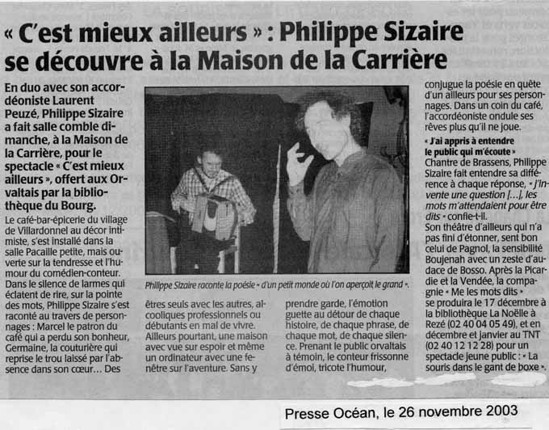

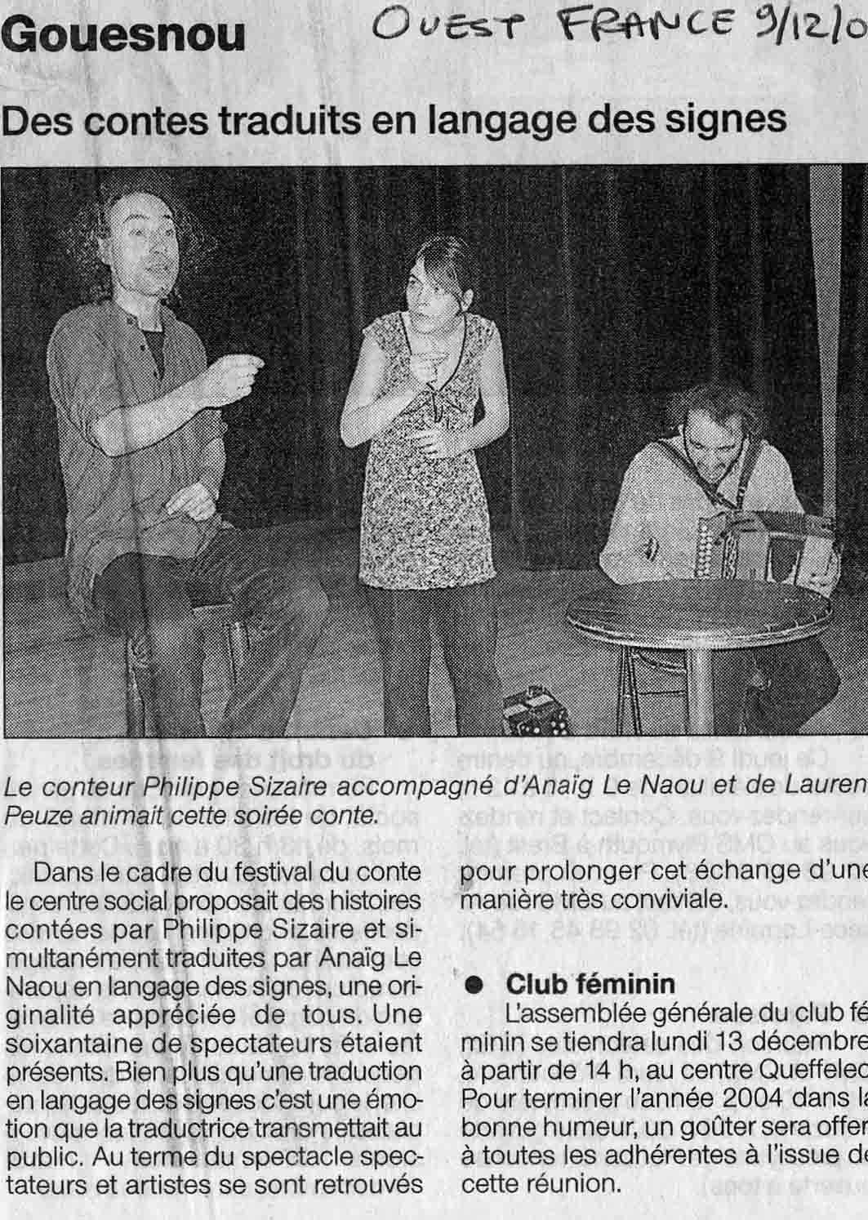
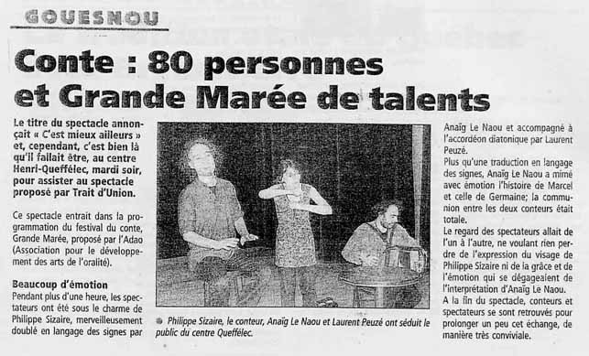

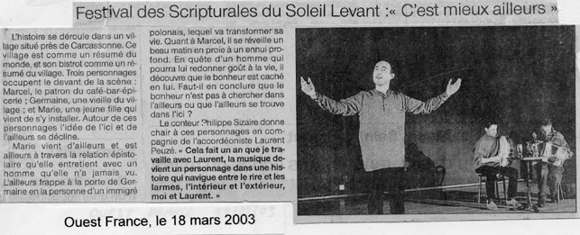
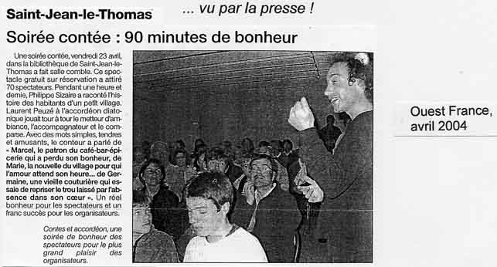
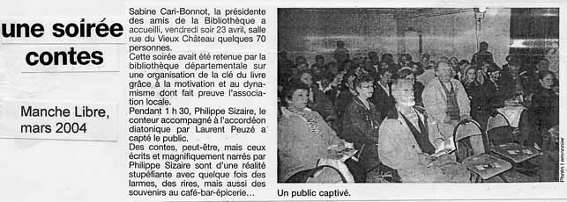
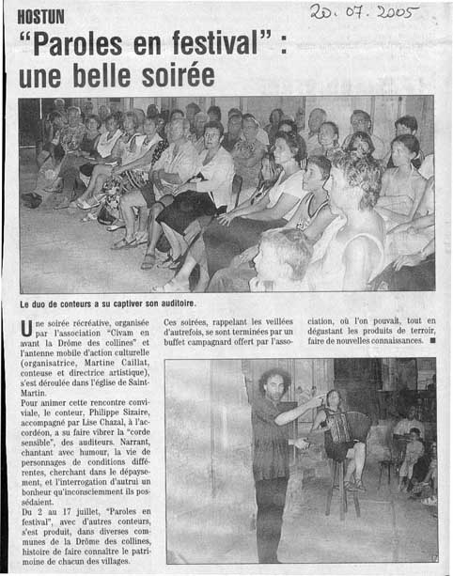

C’EST MIEUX AILLEURS
Fiche pratique

Coût :
Nous consulter, en fonction du type de salle, des conditions techniques, nombre de spectateurs etc.
Devis sur demande.
Tarif dégressif possible si plusieurs séances organisées sur une même zone géographique.

Conditions techniques :
Le spectacle est adaptable à toute condition technique. Il peut être donné avec un espace et une configuration lumières minimum. Fond noir.
Matériel à fournir : deux chaises style bistrot, si possible un tabouret haut.
Si besoin sonorisation (salle polyvalente, plein-air, + de 200 spectateurs) : 2 micros HF casques, deux micros externes accordéon + retours nécessaires.

Déplacement :
Les frais de déplacement seront calculés sur la base de deux A/R SNCF 2nde classe dont un tarif 50%.
Ou, si lieu de jeu proche de la résidence des artistes (44), déplacement véhicule 5CV au tarif fiscal en vigueur.

Conditions pratiques :
Hébergement souhaité si lieu de la prestation éloigné des Pays de Loire.
Logement en hôtel, gîte ou chez l’habitant. Deux chambres séparées.
Petite collation souhaitée (type pain, fromage, charcuterie, boisson) avant le spectacle si en soirée + repas à suivre, très volontiers avec les organisateurs !

Contact :


c/o Philippe Sizaire

06 76 31 65 44

contact@philippesizaire.com

www.philippesizaire.com

